**ĐỀ ÁN TÍCH HỢP CÔNG CỤ ĐÀO TẠO E-LEARNING**

**VÀO HỆ THỐNG TỔNG ĐÀI 111 VÀ APP TỔNG ĐÀI 111**

**PHỤC VỤ CHƯƠNG TRÌNH LÀM CHA MẸ “KHÔNG AI HOÀN HẢO” CỦA UNICEF VIỆT NAM (ver 0.2)**

## Mô hình giải pháp

Trên phương châm là không xây dựng thêm 1 hệ thống mới hoàn toàn. Mà mở rộng, nâng cấp trên nền tảng có sẵn ,vừa tận dụng được hạ tầng CNTT sẵn có, vừa tiết kiệm nguồn lực duy trì, vận hành. Đồng thời, tạo hiệu ứng cộng hưởng truyền thông lẫn nhau. Đề án chúng tôi đưa ra là mở rộng Mobile App Tổng đài 111 và Cổng thông tin của Tổng đài 111 – tongdai111.vn

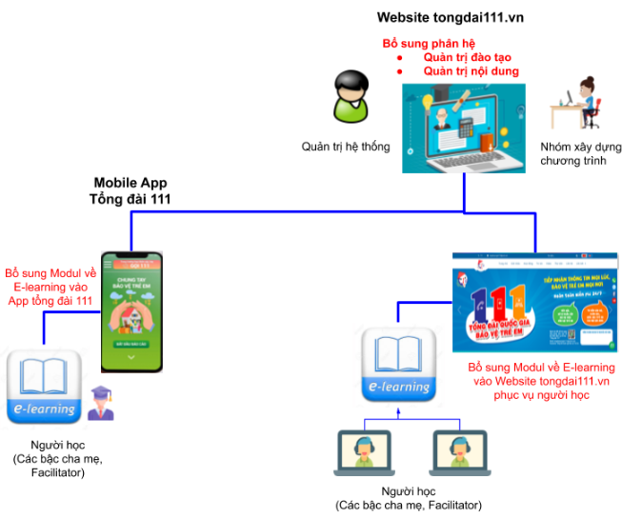

|  |  |  |
| --- | --- | --- |
| **STT** | **Cấu phần hiện tại** | **Modul / Cấu phần bổ sung thêm** |
| **1** | **Mobile App Tổng đài 111** | **Bổ sung modul E-learning**, cho phép người dùng nói chung, hoặc cụ thể là các bậc cha mẹ, tham gia học ngày trên ứng dụng |
| **2** | **Phần mềm Tongdai111.vn** | **Bổ sung 03 modul:**   * Quản trị nội dung: cho phép các chuyên gia đào tạo tham gia đăng tải các nội dung tài liệu đào tạo, training, các ngân hàng câu hỏi * Quản trị đào tạo: cho phép quản trị chung của hệ thống tạo ra cấu trúc chương trình, bài giảng, khóa học, các bài thi, kết quả, và cấp chứng chỉ * Học trực tuyến: cho phép người dùng học thông qua cả ứng dụng Web |

1. Bổ sung Module E-Learning vào App Tongdai 111

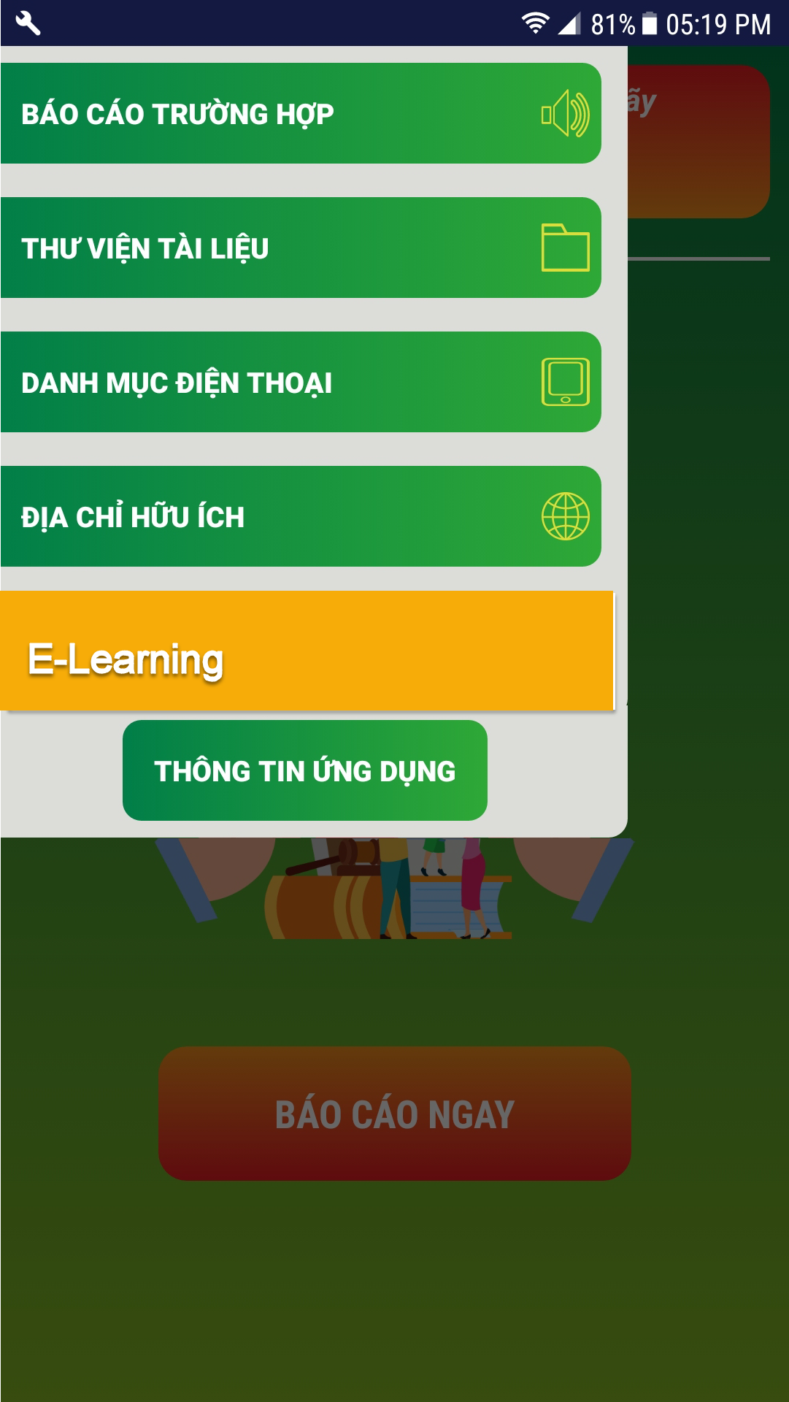 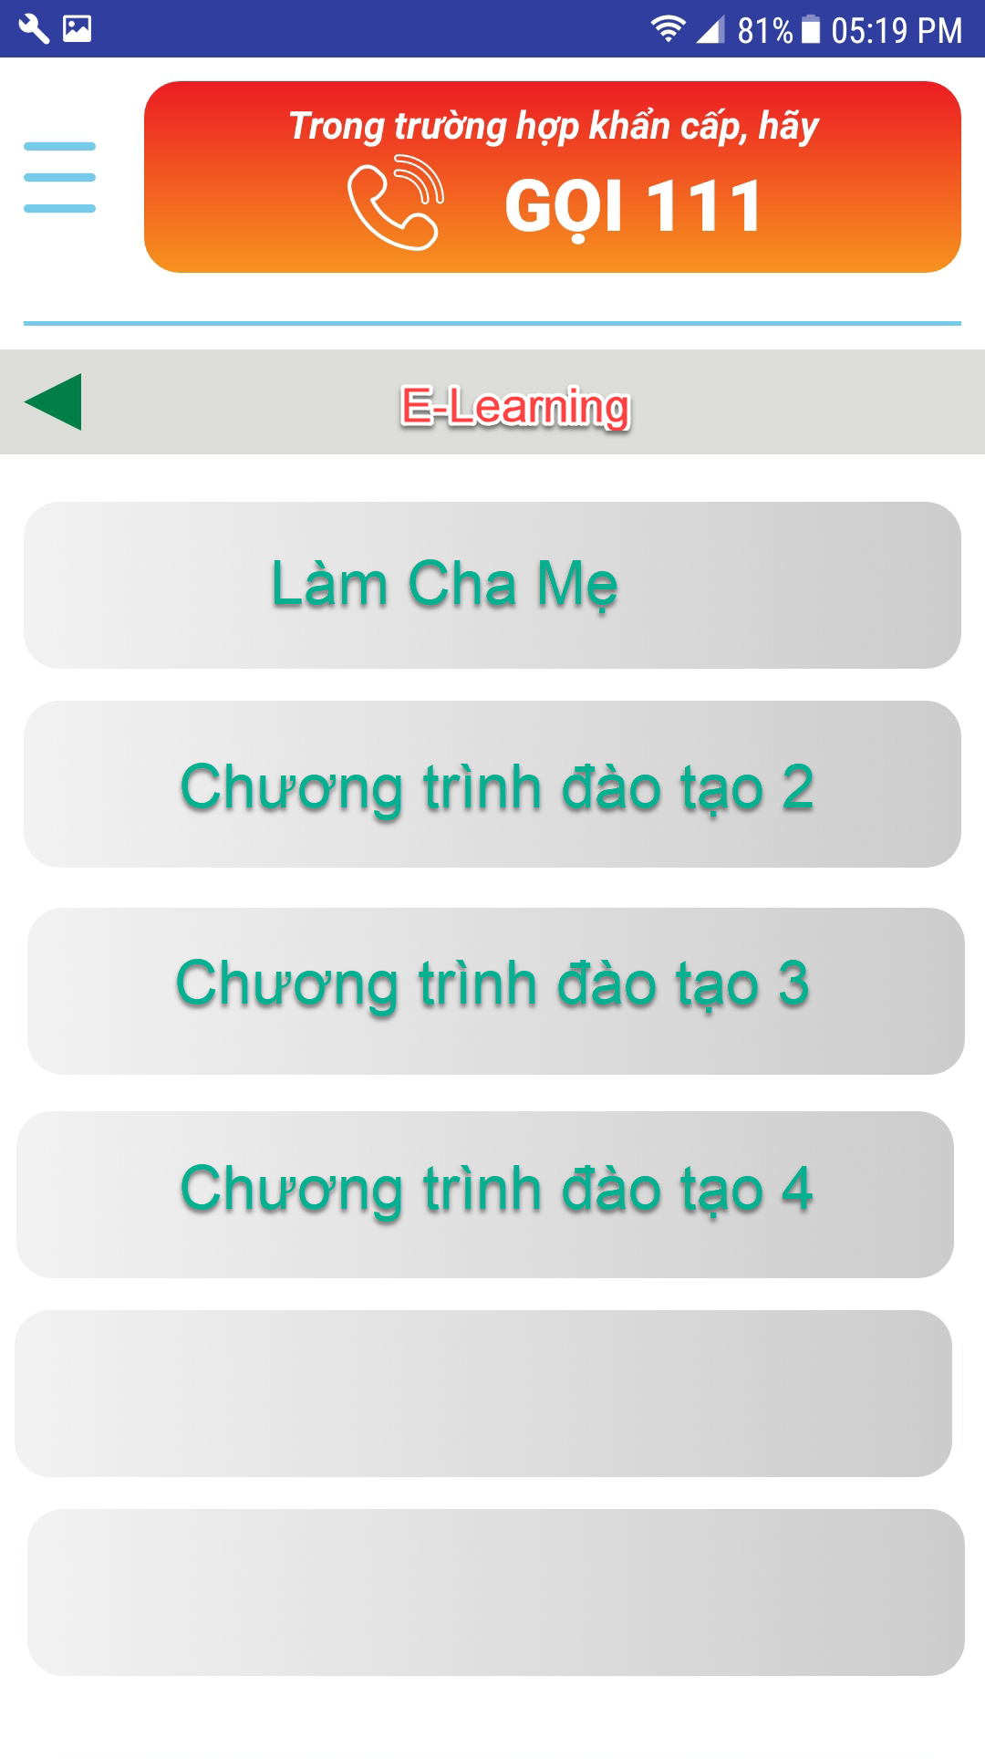

1. Bổ sung Module E-Learning vào website <http://tongdai111.vn>

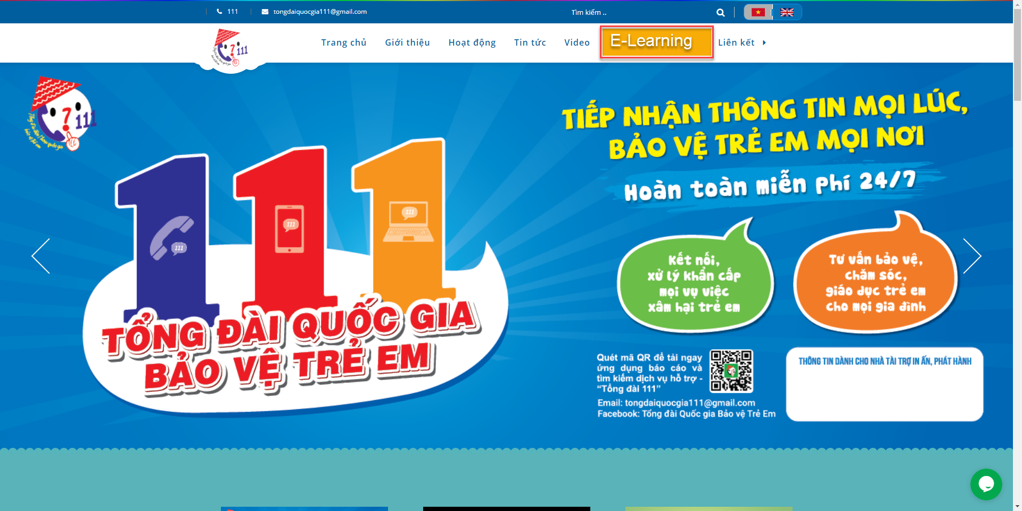

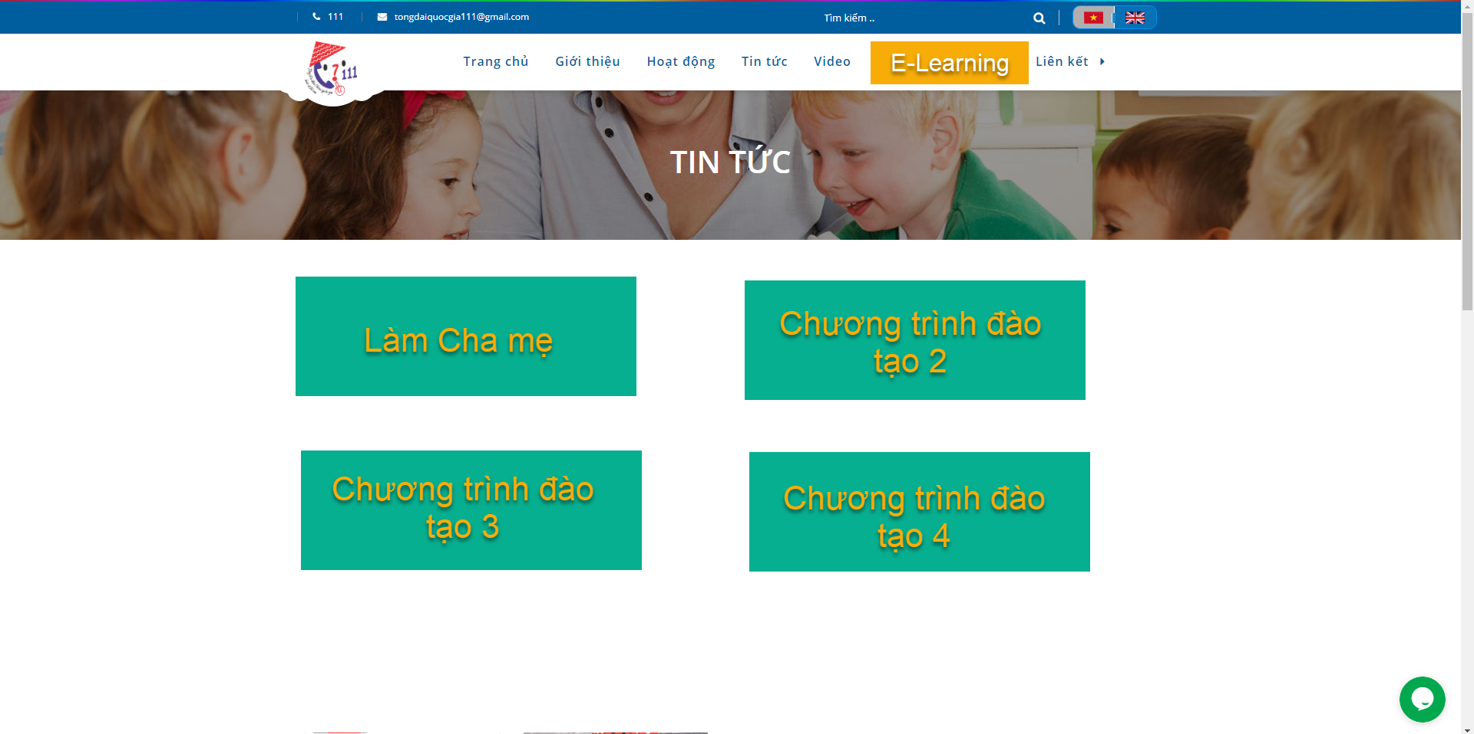

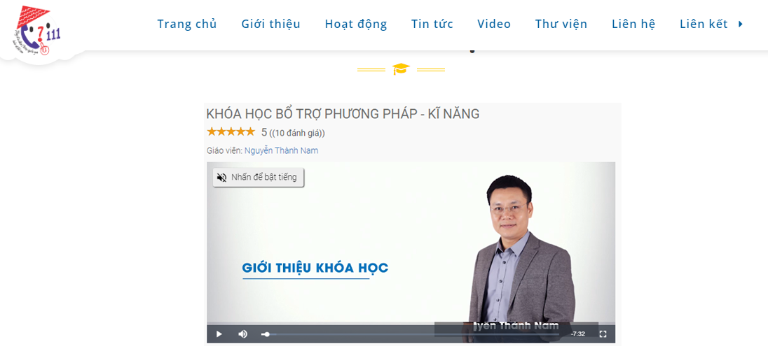

## Cấu trúc hệ thống E-learning

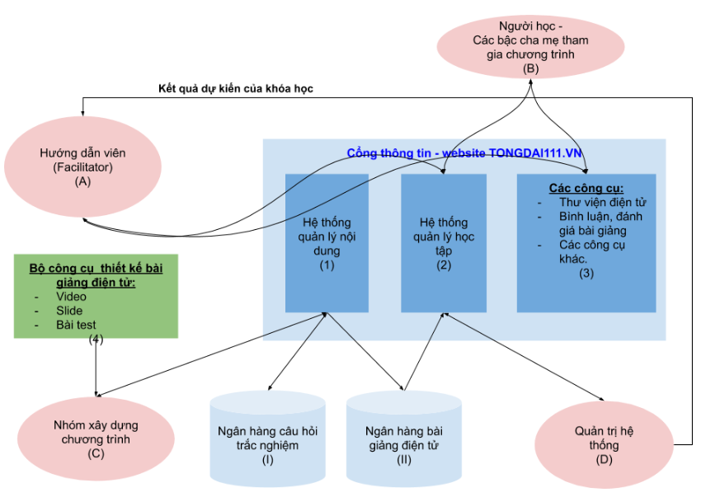

|  |  |  |
| --- | --- | --- |
| **STT** | **Người sử dụng** | **Tính năng** |
| **1** | **Nhóm xây dựng chương trình** | Có thể vào hệ thống để lên cấu trúc chương trình, khóa đào tạo và các thông tin thiết lập hệ thống  Có thể đăng các nội dung đào tạo đã được chuẩn bị (video slide, tài liệu pdf,…)  Có thể biên soạn ngân hàng các câu hỏi  Quản lý việc cấp chứng chỉ (nếu có) |
| **2** | **Giảng viên  (Trainer)** | Có thể vào để hướng dẫn (thông qua trả lời tin nhắn trực tiếp tới người học, có các hướng dẫn, gợi ý cho người học – dạng private inbox) người học, trả lời các comment, nhận xét  Có thể xem được các khóa học mình tổ chức, quản lý thông tin người học, lịch sử học tập, .. (Giảng viên cũng cần được biết trong khóa học do mình phụ trách có những ai tham gia, lịch sử học tập như nào để khi có câu hỏi, thì cũng cần biết ai là người hỏi, trình độ của người hỏi như nào để trả lời cho chính xác, cụ thể) |
| **3** | **Người học** | Có thể vào học bằng Mobile App hoặc từ Web tongdai111.vn  Có thể tham gia các bài test , theo dõi lịch sử học |
| **4** | **Quản trị hệ thống** | Có thể vào nắm tình hình về số lượng học viên, lớp học, tình trạng triển khai các khóa học, lớp học, kết quả đào tạo, … (Các loại báo cáo cần thiết sẽ được làm rõ với chủ đầu tư, đơn vị thụ hưởng khi vào giai đoạn thiết kế, xây dựng phần mềm) |

## Danh sách tính năng của hệ thống

|  |  |  |
| --- | --- | --- |
| **STT** | **Phân hệ** | **Chức năng** |
| 1. Chức năng cho Quản trị hệ thống | | |
|  | Quản lý thông tin người dùng | Đăng ký, đăng nhập, đăng ký tài khoản nhóm xây dựng chương trình, tài khoản hướng dẫn viên, đăng ký tài khoản người học, .. |
|  |  | Quản lý thông tin cá nhân: Sửa thông tin cá nhân như họ tên, địa chỉ, điện thoại, avatar, mật khẩu, .. |
|  |  | Profile thành viên: Xem các thông tin về một thành viên trong hệ thống, bao gồm thông tin liên hệ, các khóa học đã tham gia … |
|  | Phân quyền trong hệ thống | Hệ thống cho phép phân quyền theo nhóm người dùng dựa trên các nhóm người dùng cơ bản: quản trị hệ thống, nhóm nội dung, hướng dẫn viên, người học |
|  | Quản lý chương trình đào tạo | Người quản trị có thể tạo và quản lý các chương trình đào tạo tùy theo nhu cầu. Mỗi chương trình có thể bao gồm nhiều khóa đào tạo. |
|  | Báo cáo, thống kê | Thống kê số lượng người học theo năm, tháng, quý, tuần,.. |
|  |  | Thống kê kết quả hoàn thành khóa học của người học |
|  |  | Thống kê số lượng người học đăng ký các khóa học |
|  |  | Thống kê người học theo địa phương, phân tổ theo giới tính, độ tuổi? |
| 1. Chức năng cho Nhóm xây dựng chương trình | | |
|  | Tạo bài học | Nhóm xây dựng chương trình có thể tạo các bài học trên hệ thống dưới nhiều định dạng Nội dung mỗi bài giảng có thể là Video, là nội dung văn bản, nội dung dạng web |
|  |  | Bên cạnh bài giảng, nhóm xây dựng chương trình có thể tạo ra các mục bài tập dưới dạng trắc nghiệm, cũng như là các bài thi để đánh giá người học. |
|  | Ngân hàng câu hỏi | Hệ thống hỗ trợ tạo câu hỏi trắc nghiệm dưới các dạng: Câu hỏi trắc nghiệm một lựa chọn, câu trắc nghiệm nhiều lựa chọn, câu mệnh đề đúng sai, câu hỏi tự luận. |
|  |  | Hệ thống cung cấp trình soạn thảo hỗ trợ người dùng thêm nội dung câu hỏi, nội dung trả lời trực quan |
|  | Quản lý bình luận, nhận xét, đánh giá về bài giảng, khóa học | Nhóm xây dựng chương trình có thể kiểm duyệt nội dung bình luận của người học bằng cách ẩn, xóa các bình luận nhằm tránh những bình luận tiêu cực, không phù hợp hiển thị tới những người học khác |
|  | Quản lý và cấp chứng chỉ | Hệ thống cho phép cấp chứng chỉ cho người học khi hoàn thành khóa học, kỳ thi |
|  |  | Hệ thống có thể quản lý danh sách các chứng chỉ theo chủ đề |
|  |  | Cho phép in chứng chỉ ra theo mẫu đã thiết lập trước |
|  |  | Hệ thống có thể thêm, sửa, xóa các mẫu chứng chỉ dạng pdf, word |
|  | Quản lý khóa học | Nhóm xây dựng chương trình có thể tạo và quản lý các khóa học trên hệ thống (quản lý thông tin và nội dung khóa học).  Mỗi khóa đào tạo tương ứng với từng đợt triển khai chương trình đào tạo (Việc tạo khóa đào tạo nhằm mục đích giới hạn thời gian, nội dung trong khóa học, có thể cùng nội dung đào tạo Làm cha mẹ, nhưng ở mỗi thời điểm có thể có những nội dung khác nhau) |
|  |  | Nhóm xây dựng chương trình có thể thêm hướng dẫn viên tham gia giảng dạy vào khóa học (Giảng viên trong từng khóa học là người có thể xem thông tin người học, trả lời câu hỏi, comment của người học. Việc phân chia giảng viên vào khóa học chính là việc giao trách nhiệm cho giảng viên phụ trách khóa học đó.) |
|  |  | Nhóm xây dựng chương trình có thể thêm, xóa người học tham gia khóa học |
|  |  | Các khóa học trên hệ thống được phân loại, quản lý, sắp xếp theo chủ đề, theo thời gian bắt đầu và kết thúc ….nhằm mục đích tạo ra sự thuận tiện, dễ dàng trong việc quản lý, tìm kiếm, lọc các khóa học |
|  |  | Các khóa học được phân quyền để chỉ hướng dẫn viên và người học tham gia vào khóa học mới xem được nội dung bài giảng trong khóa học |
|  | Tạo khóa học | Nhóm xây dựng chương trình có thể thực hiện tạo các khóa học, theo các tiêu chí của hệ thống (Chính là việc xây dựng khóa học – chức năng cụ thể của mục Quản lý khóa học) |
|  |  | Nhóm xây dựng chương trình có thể thêm nội dung vào trong các khóa học đã tạo trên hệ thống |
|  | Quản lý kết quả | Hệ thống cho phép nhóm xây dựng chương trình đào tạo có thể theo dõi kết quả học tập của người dùng thông qua các chỉ số mà hệ thống tổng hợp đươc |
| 1. Chức năng dành cho Hướng dẫn viên(Facilitator) | | |
|  | Quản lý thông tin khóa học | Hướng dẫn viên có thể tạo ra các khóa học trên hệ thống khi có khóa học mới |
|  |  | Hệ thống cho phép chỉnh sửa nội dung khóa học khi có sự thay đổi |
|  |  | Hướng dẫn viên có thể thêm, xóa người học tham gia vào khóa học khi cần (Trong trường hợp người học gặp khó khăn trong quá trình đăng ký học, thì người giảng viên có thể thêm trực tiếp người học tham gia khóa học. Hoặc trong trường hợp có những người học thiếu ý thức, comment những nội dung không phù hợp trong khóa học, thì người giảng viên có thể xóa người học này ra khỏi khóa học) |
|  | Tạo bài tập, bài kiểm tra, bài thi | Cho phép hướng dẫn viên tạo bài kiểm tra, bài thi trắc nghiệm từ ngân hàng câu hỏi trắc nghiệm |
|  |  | Cho phép hướng dẫn viên thiết lập trọng số điểm của các bài thi |
|  |  | Hệ thống cho phép tạo đề thi từ ngân hàng câu hỏi một cách tự động (lựa chọn ngẫu nhiên câu hỏi, ngẫu nhiên thứ tự các đáp án trong câu hỏi) |
|  | Quản lý tiến độ | Hệ thống cho phép hướng dẫn viên có thể theo dõi được tiến độ giảng dạy của từng người học theo từng khóa học |
|  | Quản lý thông tin, tiến độ, kết quả học tập của người học | Hướng dẫn viên có thể theo dõi các thông tin liên quan đến tiến độ học tập, năm được kết quả học tập của mỗi người học dựa trên các chỉ số hệ thống thống kê (số câu tả lời đúng, số bài thi/bài kiểm tra đạt kết quả, …). |
| 1. Chức năng dành cho người học (học trên ứng dụng Mobile và có thể trên cả ứng dụng Web) | | |
|  | Đăng ký & Tham gia khóa học | Người học có thể thực hiện đăng ký & tham gia theo đúng nhu cầu học tập và và thực hiện theo lộ trình hướng dẫn viên đưa ra trong khoá học. |
|  | Xem bài giảng, bài học, tham gia lớp học | Người học có thể xem các bài giảng của hướng dẫn viên đã đưa lên hệ thống và tham gia các lớp học trên hệ thống |
|  | Thực hiện làm bài tập, bài thi, bài kiểm tra | Học viên có thể thực hiện làm các bài tập ôn luyện lại toàn bộ kiến thức. Sau mỗi chuyên đề hay khóa học, người học cũng có thể thực hiện các bài kiểm tra, bài thi đánh giá kiến thức |
|  | Bình luận, nhận xét, đánh giá về khóa học | Người học có thể để lại các phản hồi, đưa ra các bình luận, nhận xét và đánh giá sau mỗi bài giảng hay khóa học. |
|  | Thống kê kết quả học tập | Người học có thể thực hiện tự đánh giá hiệu quả và kết quả của quá trình học tập thông qua các chỉ số hệ thống đã thống kê (số lớp học tham gia, số lượng bài tập đã thực hiện, số câu trả lời đúng, …). |